«ПОЕХАЛИ!»
викторина к 60-летию первого полета Юрия Гагарина в космос

Автор-составитель Уланова Г. Г.,
заведующая справочно-информационным сектором
отдела обслуживания

Слайд 1
Стремление человека преодолеть земное притяжение, познать неведомые космические дали, побывать в гостях у звёзд появилось давно.
Профессия космонавта - не для слабаков. Только лучшие из лучших способны стать покорителями космического пространства, но всё равно все они идут по стопам первого человека в космосе — Юрия Гагарина. Именно он воплотил в реальность мечту об освоении безвоздушного пространства. Простой парень из рабочей семьи стал известен на весь мир благодаря силе воли, выносливости, выдержке, хорошей памяти и спортивным талантам. Именно Гагарин навсегда вошёл в учебники истории, как первый житель нашей планеты, побывавший в космосе, и именно поэтому он никогда не будет забыт.
А понять, хорошо ли вы знаете все обстоятельства его жизненного пути, его «звездную дорогу», вам поможет «космическая» викторина.

Слайд 2
- Когда родился Юрий Алексеевич Гагарин?
- 12 апреля 1961 года
- 9 марта 1934 года
- 23 февраля 1915 года
- 31 декабря 1941 года

Интересный факт: Юрий Гагарин родился 9 марта 1934 года – это указано в его документах, но существует легенда о том, что Юрий появился на свет в последние часы 8 марта. Но его отец Алексей Иванович якобы воскликнул, обращаясь к врачам: «Мужчина, а родился в женский день? Не хорошо, записывайте 9 марта».

Слайд 3
- Как назывался родной город Гагарина, который в настоящее время переименован в его честь?
- Ржев
- Торжок
- Гжатск
- Курск

Интересный факт: 23 апреля 1968 года Указом Президиума Верховного Совета РСФСР г. Гжатск переименован в г. Гагарин в честь Ю. А. Гагарина, родившегося 9 марта 1934 года в д. Клушино Гжатского района и погибшего 27 марта 1968 года.

Слайд 4
- Какая была самая первая специальность у Юрия Гагарина, когда он учился в ремесленном училище?
- Слесарь
- Сварщик
- Литейщик
- Токарь
Интересный факт: Гагарин поддался на уговоры директора ремесленного училища стать литейщиком. Решительным доводом в пользу этого послужил факт, что памятник Пушкину в Москве – это работа литейщиков. Это обескуражило Гагарина, и он выбрал профессию литейщика.

Слайд 5
- Труды какого ученого штудировал Гагарин в юности?
- Константин Эдуардович Циолковский
- Аристотель
- Сергей Павлович Королев
- Галилео Галилей

Слайд 6
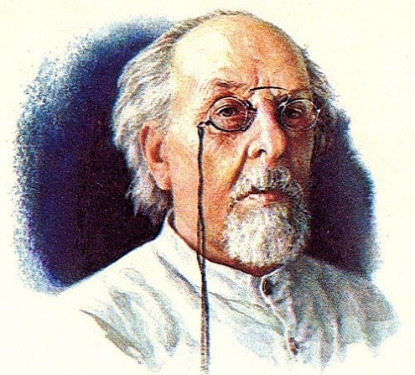
Интересный факт: вспоминает Елена Тимошенкова, правнучка Константина Циолковского, директор его Дома-музея: В 1964-м Гагарин приехал неофициально, с группой друзей, и приехал сразу в дом Марии Константиновны, моей матери. Они долго беседовали, она ему подарила несколько работ Константина Эдуардовича, был теплый разговор. Я его видела. Ну что там, сколько мне было – 7 лет. Мы в стороночке с братом стояли: «Юрий Алексеевич, это – «циолковята». Руку пожал, мы этим безумно перед друзьями и одноклассниками гордились, потому что Гагарин – это было что-то невероятно высокое и невероятно знаменитое, что земной человек тут же перестает понимать. Он написал: «Для нас, космонавтов, пророческие слова Циолковского о покорении космоса всегда будут программой».

Слайд 7
- Как назывался космический корабль, на котором Гагарин полетел в космос?
- Север
- Восток
- Восход
- Полет
Интересный факт: Знакомство Юрия Гагарина с космическим кораблем «Восток» произошло за девять месяцев до его запуска. В тот день главный конструктор СССР Сергей Королев, которого Гагарин впоследствии будет называть своим космическим отцом, встретился с шестью претендентами, отобранными для участия в историческом полете. Он показывал разные типы космических кораблей, рассказывал об их устройстве, а в самом конце остановился у двухметрового серебристого шара. Им оказался «Восток».
«Ну, кто хочет посидеть в кресле пилота?» — спросил академик. Юрий Гагарин вызвался первым: «Разрешите?» Он снял ботинки и, оставшись в одних носках, по стремянке взобрался в кабину космического корабля.
Жест молодого летчика произвел впечатление на Сергея Королева. Он шепнул заместителю: «Этот, пожалуй, и полетит первым».

Слайд 8
- Когда состоялся исторический старт корабля «Восток» с первым космонавтом Юрием Алексеевичем Гагариным на борту?
- 12 апреля 1961 года.
- 5 октября 1957 года
- 22 июня 1941 года
- 12 апреля 1960 года

Интересный факт: Когда полет Гагарина подходил к концу и корабль начал спускаться, войдя в плотные слои атмосферы, "Восток-1" объяло пламя. Это сейчас все космонавты знают, что это норма и пламя появляется из-за трения обшивки корабля об атмосферу. Первопроходец Гагарин об этом не знал, поэтому, когда увидел в иллюминатор огонь, сообщил на землю "Я горю, прощайте, товарищи!". Эта фраза первого космонавта была засекречена долгое время.

Слайд 9
- Как назывался городок, в котором готовили будущих космонавтов, в том числе и Гагарина?
- Солнечный
- Звездный
- Космический
- Полётный

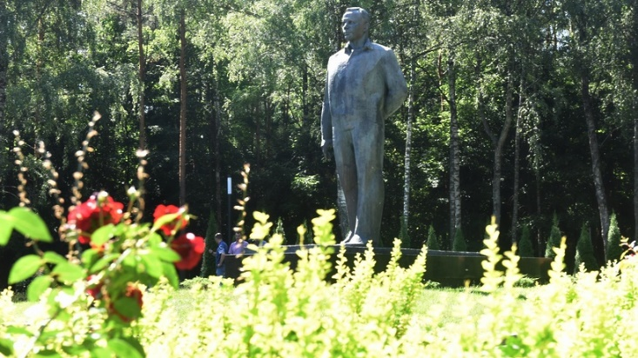
Интересный факт: На территории Звездного городка есть памятник первому космонавту Земли – Юрию Гагарину. Он прожил здесь два года вместе со своей супругой Валентиной в одной из многоэтажек. С памятником связана забавная легенда. При установке возник вопрос, как его разместить: лицом к дороге или к дому, в котором жил космонавт? Сложно было угодить всем: и туристам, и супруге первого космонавта Валентине, которая продолжала жить в Звездном городке после его гибели. Из положения вышли интересным образом. Памятник поставили все-таки спиной к дому, но в руку, которую космонавт держит за спиной, вложили букет бронзовых ромашек.

Слайд 10
- Как звали дублёра Гагарина, который должен был полететь в космос в случае, если бы Юрий не смог этого сделать?
- Григорий Нелюбов
- Владимир Комаров
- Герман Титов
- Алексей Леонов

Слайд 11
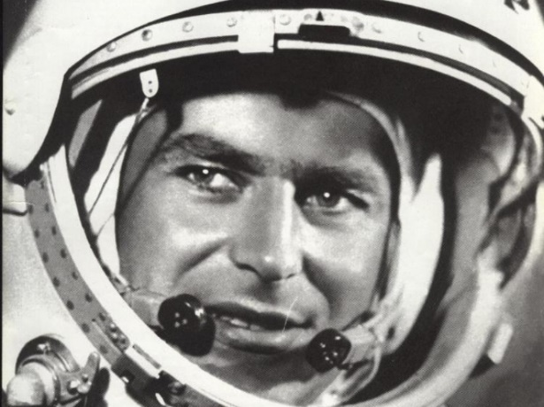
Интересный факт: Кроме Гагарина, было ещё 20 претендентов на первый полет в космос, но в «первый отряд» вошли только шестеро – Григорий Нелюбов, Юрий Гагарин, Герман Титов, Андриян Николаев, Павел Попович и Валерий Быковский. Именно эти шестеро прилетели в марте 1961 года на Байконур и отрабатывали там прыжки с парашютом и приземления. В первом отряде космонавтов выделялись три лидера — Юрий Гагарин, Герман Титов и Григорий Нелюбов. После открытой части заседания комиссия в узком составе утвердила предложение Каманина отправить в первый полёт в космос Юрия Гагарина, а Титова утвердить запасным космонавтом. А вот жизнь Нелюбова позже сложилась трагически: за нарушение дисциплины он был исключён из отряда космонавтов, после чего, спустя несколько лет, погиб в результате несчастного случая.

Слайд 12
- Как назывался полигон, откуда стартовал первый космический корабль с человеком на борту?
- Космос
- Байконур
- Плесецк
- Космодром на мысе Канаверал

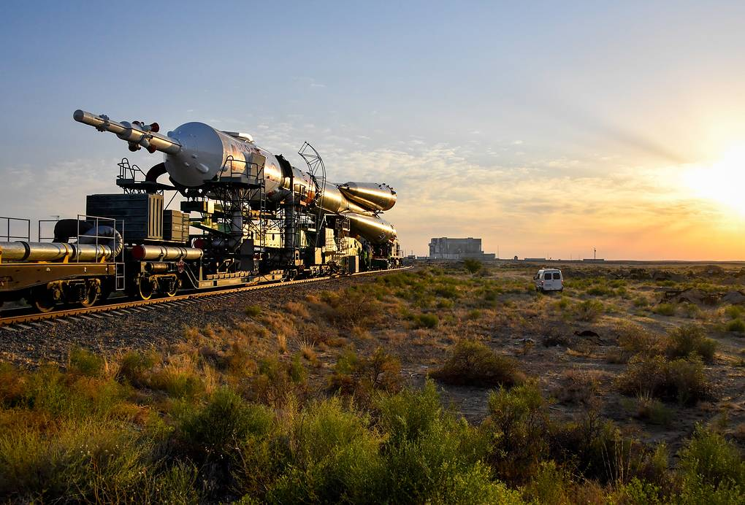
Интересный факт: На самом деле, изначально космодром Байконур не был Байконуром. Его строительство велось вблизи поселка Тюра-Там в пустыне Кызыл-Кум Кызылординской области. В то же время, чтобы сбить с толку вражеских шпионов, на территории поселка Байконур Карагандинской области построили деревянный полигон с макетом стартовой площадки. Для поддержания секретности обо всех пусках с реального космодрома в официальных источниках сообщалось, как о пусках с Байконура. После запуска ракеты «Восток-1» с Юрием Гагариным 12 апреля 1961 года название «Байконур» закрепилось за действующим космодромом.

Слайд 13
- Назовите главного конструктора космических «кораблей».
- Циолковский К. Э.
- Королёв С. П.
- Гагарин Ю. А.
- Каманин Н. П.

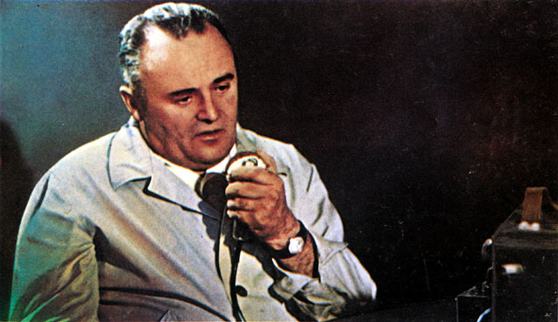
Интересный факт: вспоминает руководитель научной программы первого отряда космонавтов Георгий Катыс: Королёв человек был весьма сложный, прямо скажем, Сергей Павлович. Он панибратства не любил, поверхностных личностей не любил к себе приближать. Он осознал, что Гагарин – это самородок. У него с Гагариным были такие отношения, как буквально с родным сыном, он просто его любил. Причем Юра никогда не пользовался этим и никаких себе выходок экстравагантных не позволял, он всегда очень почтительно относился к Сергею Павловичу и уважал его, как очень большого ученого.

Слайд 14
- Какую знаменитую фразу Гагарин произнёс во время старта своего космического корабля?
- От винта!
- Взлетаю!
- Все готово!
- Поехали!

Интересный факт: Существуют две версии о фразе Гагарина «Поехали!». Одни считают, что эта крылатая фраза Гагарина была произнесена им с иронией: эту реплику сказал попугай в произведении Чарльза Диккенса «Крошка Доррит», когда кошка тянула его из клетки. Другие уверены, что фразу «Поехали!» вместо уставного «Экипаж, взлетаю» ввел в обиход летчик-испытатель Марк Галлай, занимавшийся подготовкой первого отряда космонавтов.

Слайд 15
- В каком воинском звании находился Гагарин во время первого полёта в космос?
- Младший лейтенант
- Старший лейтенант
- Майор
- Генерал

Интересный факт: Юрий Гагарин начал свой исторический полет в звании старшего лейтенанта, а вернулся на Землю уже майором. Мгновенное повышение в звании было инициировано Хрущевым. Как говорил сына генсека, Сергей Никитич, когда стало ясно, что полет удался, Хрущев был очень обеспокоен тем, что у первого космонавта Земли такой маленький чин и велел немедленно исправить положение.

Слайд 16
- Где приземлился спускаемый аппарат Гагарина?
- В Москве
- На Байконуре
- В Куйбышевской области
- В Саратовской области

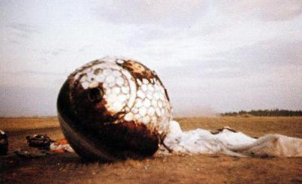
Интересный факт: вспоминает Наталья Свириденко, село Узморье, Саратовская область: Как выстрел, как взрыв – и три парашюта спускаются. Юрий Алексеевич спускался на оранжевом. Этот шар, корабль сам, уже был обугленный. Мы, как услышали, все, и стар и млад, побежали. Работали механизаторы, и они первыми, их четверо, прибежали туда: Руденко Иван Кузьмич, Казаченко Иван Васильевич, Лысенко Яков Михайлович и Веревка Алексей. Сначала там Тахтарова, старушка, картофель сажала с внучкой Ритой, он ее подозвал. Но она сначала испугалась. Он говорит: «Помоги мне снять скафандр». Такой тяжелый, что ему трудно передвигаться. Наши подбежали ребята, помогли ему. И он сразу сказал: «Где бы мне позвонить, сообщить, что я уже приземлился?» Бабушка говорила: «На лошадке». А он говорит: «Да нет, скорость не та».

Слайд 17
14. Какая курьезная ситуация произошла во время торжественной встречи, когда Гагарин шёл по красной дорожке, вернувшись в Москву после полёта?
- Ветер сорвал с него фуражку
- У него развязался шнурок на ботинке
- У него оторвалась пуговица
- Ему на плечо сел голубь

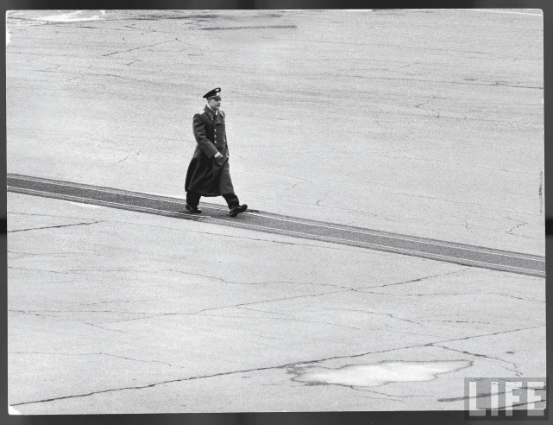
Интересный факт: Всем запомнилась, что после полета Гагарина во время прохождения его по ковровой дорожке с докладом Никите Хрущёву в кадр попали развязавшиеся шнурки на ботинке первого космонавта. Позже стало известно, что подвела героя космоса подтяжка для носков: раньше носки делали без резинок, и поэтому носили подтяжки, чтобы носки не сползали. Одна из таких резинок и отцепилась у космонавта.

Слайд 18
15. Как назывался советский художественный фильм, посвящённый Гагарину?
- Первый полёт
- Освоение космоса
- Так начиналась легенда
- Космонавт

Интересный факт: Одной из первых кинобиографий Гагарина стала история его детства. Фильм рассказывает о жизни мальчишки, который видел войну, оккупацию и угон в Германию старших брата и сестры. Главный герой всеми силами помогает взрослым справиться с врагом, так что фашистов из Смоленщины удалось изгнать не без его помощи. По словам самого Юрия Гагарина, детство и правда было для него эпохой, когда закалился его характер.

Слайд 19
Он был первым, кто увидел, что Земля, в самом деле, круглая, голубая. И - очень красивая. Полет Гагарина длился всего 108 минут. Но эти минуты перевернули весь мир, все представления о возможном невозможном. Далекий и неведомый космос заговорил! Заговорил по-русски. Планета рукоплескала Гагарину, советским ученым и конструкторам, триумфу великой страны. Всего за 108 минут жизнь Юрия Гагарина перестала ему принадлежать. Буквально каждая минута - от рождения и до самой смерти - стала частью легенды о великом советском человеке, который первым полетел в космос.
Полет Гагарина в космос предопределил будущее не одного поколения землян. Перед людьми открылась дорога за пределы того, что принадлежит Земле. Дорога в новый мир. И теперь это - уже навсегда. Как сказал американский астронавт Нейл Армстронг, ступивший первым на Луну, земляне будут в космосе, входя через ту дверь, которую открыл Гагарин.

